Thứ Năm ngày 14 tháng 3 năm 2024
TUẦN 28 HOẠT ĐỘNG TRẢI NGHIỆM
HĐGDTCĐ: Cảnh đẹp quê em

I. YÊU CẦU CẦN ĐẠT
1. Kiến thức, kĩ năng
- Giới thiệu được với bạn bè, người thân về vẻ đẹp của cảnh quan ở địa phương em.
- Biết cùng bạn xây dựng được kế hoạch tham quan cảnh đẹp quê hương.
2. Phát triển năng lực và phẩm chất
- Tự chủ tự học, giao tiếp và hợp tác, giải quyết vấn đề và sáng tạo.
- Bồi dưỡng tình yêu quê hương, đất nước.
* Lồng ghép giáo dục ý thức bảo vệ môi trường, ATGT.
* Lồng ghép giáo dục đạo đức, lối sống: yêu nước, yêu quê hương, tự hào dân tộc.
* Tích hợp nội dung tài liệu Giáo dục địa phương lớp 2 chủ đề 5: Vườn Quốc gia Cát Bà.
II. ĐỒ DÙNG DẠY HỌC
- Slide BG, video bài hát …
- Máy tính, ti vi, máy soi, tranh ảnh, phiếu học tập.
III. CÁC HOẠT ĐỘNG DẠY HỌC
Hoạt động của giáo viên | Hoạt động của học sinh
1. Khởi động (2-3’)  - GV cho HS hát bài: Quê hương tươi đẹp  - Các em thấy quê hương của bạn nhỏ thế nào?  - Còn quê hương em thì sao? Chúng ta cùng tìm hiểu bài hôm nay HĐGDTCĐ: Cảnh đẹp quê em.  - GV ghi tên bài.  Hoạt động giáo dục theo chủ đề Cảnh đẹp quê em là bài đầu tiên trong chủ đề Môi trường quanh em mà chúng ta cùng trải nghiệm.  2. Khám phá (25-27’)  Hoạt động 1: Chơi trò Đoán tên cảnh đẹp quê hương (12-15’)  Trong tiết trước cô giáo đã yêu cầu các con về nhà chuẩn bị một số bức tranh, bài viết, bài thơ về cảnh đẹp của quê hương mình. Bây giờ các con cùng chia sẻ những điều đó trong nhóm 6 (2’) và đố bạn biết đó là những cảnh đẹp nào?  - GV quan sát, lắng nghe các nhóm đố nhau về cảnh đẹp.  - GV nhận xét về cách tổ chức, làm việc nhóm của các nhóm. Qua quan sát, lắng nghe cô thấy các nhóm đã đoán được các cảnh đẹp một cách rất chính xác. Có nhiều câu đố, bài thơ rất thú vị. Vậy nếu bây giờ chúng trong tập thể lớp, nhóm này có giải được câu đố của nhóm khác không? Chúng ta cùng chơi một trò chơi: Đoán tên cảnh đẹp quê hương.  Bây giờ cô sẽ chọn các bạn có những câu đố thú vị lên thực hiện trò chơi.  - GV giới thiệu luật chơi.  - GV mời 1 HS lên làm quản trò.  - GV mở mảnh ghép  - GV mở mảnh ghép  - GV mở mảnh ghép  - GV giới thiệu về Nhà hát lớn Hải Phòng.  - Cô mời em mở mảnh ghép  Chỉ còn một mảnh ghép nữa bạn nào có thể đoán ra bí mật hôm nay của cô là gì không?  - HS chưa giải được hình ảnh, GV đưa câu hỏi gợi ý: Đây là Tượng đài một nữ tướng tài ba.  - Bạn nào có thể cho cô và các bạn biết về ý nghĩa của tượng đài nữ tướng Lê Chân?  - GV giới thiệu video về tượng đài nữ tướng Lê Chân.  Qua trò chơi cô thấy các con giới thiệu được rất nhiều cảnh đẹp ở quê hương Hải Phòng.  - Ngoài những cảnh đẹp các em vừa giới thiệu thì em còn biết những cảnh đẹp nào khác không?  - Để các cảnh đẹp đó luôn xanh, sạch, đẹp thì chúng ta cần làm gì?  - GV giáo dục HS ý thức bảo vệ môi trường, ý thức tham gia các hoạt động.  - Tích hợp nội dung tài liệu Giáo dục địa phương lớp 2 chủ đề 5: Vườn Quốc gia Cát Bà.  Hoạt động 2: Xây dựng kế hoạch tham quan một cảnh đẹp. (10-12’)  - GV yêu cầu HS đọc yêu cầu.  - Để xây dựng được một kế hoạch tham quan 1 cảnh đẹp của quê hương chúng ta cần thực hiện mấy bước đó là những bước nào?  - GV đưa các bước xây dựng kế hoạch.  - GV lưu ý cách chọn các địa điểm (gợi ý sơ đồ).  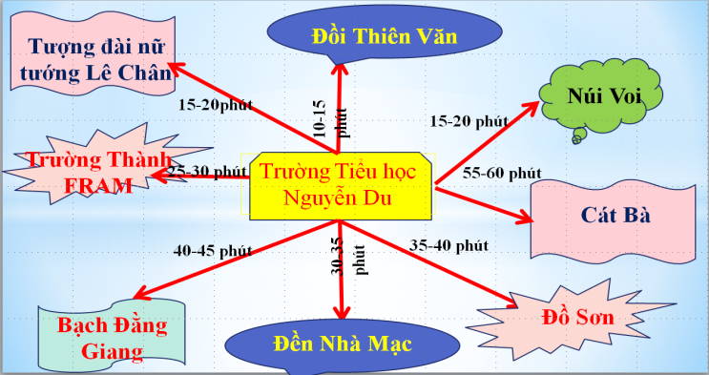  - GV yêu cầu HS thảo luận nhóm 6 chọn nhanh địa điểm tham quan (30”).  - GV quan sát nhanh và tìm các nhóm có chung ý tưởng về địa điểm tham quan. GV gợi ý các nhóm chung địa điểm tham quan về cùng nhóm xây dựng kế hoạch.  - GV yêu cầu các nhóm xây dựng kế hoạch tham quan một cảnh đẹp vào phiếu BT (5’)  Phiếu bài tập:  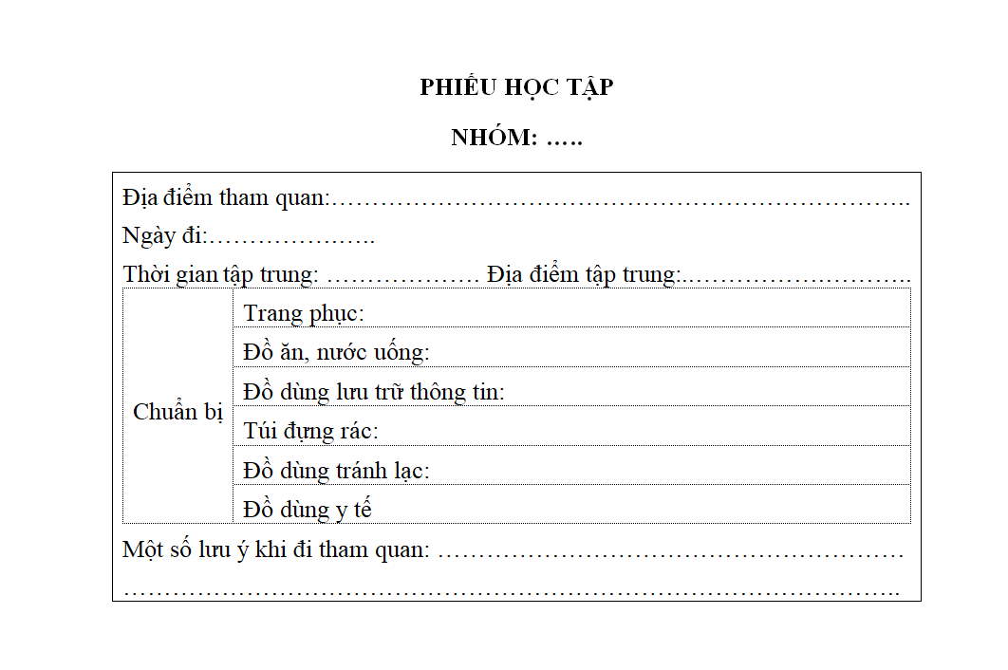  - GV quan sát và hỗ trợ tư vấn các nhóm nếu các nhóm khó khăn.  - GV chia sẻ cùng:  + Nhóm em dùng cách nào để ghi nhớ các cảnh đẹp tham quan?  - Giáo viên nhận xét.  - Vậy khi đến tham quan các cảnh đẹp con cần làm gì?  - Các con đã có dự định lựa chọn phương tiện đi bằng gì không?  - Vậy khi tham gia giao thông bằng xe máy em cần chú ý gì?  * GV giáo dục HS ý thức bảo vệ môi trường, tham gia ATGT.  3. Mở rộng và tổng kết chủ đề (3-5’)  Các nhóm đã xây dựng kế hoạch tham quan xong. Không biết cảnh đẹp đó hứa hẹn điều gì thú vị nhỉ? Thật là hồi hộp và mong chờ phải không? Vậy bạn nào có thể chia sẻ những điều thú vị mà các bạn sắp được trải nghiệm không?  - GV giới thiệu di tích Bạch Đằng Giang.  Những địa điểm này còn có những điều thú gì chúng ta sẽ cùng tìm hiểu trong chuyến đi tới nhé!  3. Củng cố, dặn dò (2-3’)  - GV đưa bài hát: Bạch Đằng Giang – Lê Kì Thi.  Bài hát đã kết thúc hoạt động giáo dục theo chủ đề ngày hôm nay.  - Em thấy tiết học hôm nay thế nào?  - GV nhận xét tiết học.  - Về nhà, các em kể với bố mẹ về mong muốn đến thăm cảnh đẹp ở địa phương em và thông báo về chuyến đi sắp tới. | - HS hát, vận động nhẹ nhàng theo nhạc.  - Rất đẹp, rất …  - HS nêu tên bài theo dãy.  - HS đoán tên cảnh đẹp qua những đặc điểm của cảnh đẹp trong nhóm 6 (2’).  - HS thực hiện  * HS1: Đọc câu đố  - HS trả lời: Núi Voi – Nhận xét  - Chọn mở 1 mảnh ghép  - HS1 giới thiệu về núi Voi là một cảnh đẹp ở huyện An Lão.  * HS 2: Đọc thơ  - HS trả lời: Đồi Thiên Văn  - Đồi Thiên Văn có gì đẹp?  - Em chọn mảnh ghép số…  * HS 3: Đồng dao  - HS trả lời: Sông Đằng Giang.  - HS chọn mảnh ghép số…  * Nhóm 4: Giới thiệu bức tranh vẽ về Nhà hát lớn.  - Tớ đố các bạn đây là bức tranh gì?  - Vì sao bạn biết đây là tranh vẽ Nhà hát lớn thành phố?  - HS mở mảnh ghép số…  - HS đoán tên cảnh đẹp.  - HS trả lời  - HS xem video  - HS kể tên các cảnh đẹp theo dãy: Bờ hồ Hạnh Phúc, khu trải nghiệm Trường Thành An Lão, Đền Trạng Trình Nguyễn Bỉnh Khiêm, Đền thờ nhà Mạc, Đồ Sơn, bến tàu không số, đảo Hòn Dáu….  - Chúng ta cần biết giữ sạch môi trường: không vứt rác, ăn mặc lịch sự, phải chăm ngoan học giỏi….  - HS lắng nghe.  - HS đọc yêu cầu  - Để xây dựng được một kế hoạch tham quan 1 cảnh đẹp của quê hương chúng ta cần thực hiện 2 bước đó là:  + Bước 1: Lựa chọn địa điểm tham quan  + Bước 2: Dự kiến thời gian và những việc cần chuẩn bị cho chuyến tham quan.  - HS nhắc lại các bước  - HS thảo luận nhóm 6 (30”) chọn địa điểm.  - Các nhóm cùng 1 địa điểm tham quan về chung nhóm.  - HS suy nghĩ các bước và thảo luận thống nhất xây dựng kế hoạch (5’)  - Đại diện nhóm chia sẻ kế hoạch.  - Các nhóm khác nhận xét, góp ý, chia sẻ.  - Em dùng giấy bút để phác họa lại ạ!  + Trang phục phù hợp, không nô đùa, có mũ nón bảo vệ và đặc biệt phải giữ an toàn cho mình và cho các bạn ạ!  + Bảo vệ môi trường: Không vứt rác, không ăn quà vặt, không bứt lá, bẻ cành…  - HS trả lời.  - Đội mũ bảo hiểm, nhắc bố mẹ cùng đội mũ và chấp hành đúng luật giao thông.  - Một số HS chia sẻ một chút hiểu biết địa điểm sắp đến.  - HS xem  - HS trả lời
IV. ĐIỀU CHỈNH SAU TIẾT DẠY:
………………………………………………………………………………………
………………………………………………………………………………………
………………………………………………………………………………………

BAN GIÁM HIỆU | Kiến An, ngày 12 tháng 3 năm 2024  GIÁO VIÊN  Phạm Thị Thùy

